**FORMATO DE CONFORMACIÓN DE GRUPOS CONSTITUIDOS**

Señores

**INSTITUTO DE PATRIMONIO Y CULTURA DE CARTAGENA - IPCC**

Cartagena D. T. y C.

Los suscritos, OSCAR ANIBAL LORA CASARES identificado con cedula de ciudadanía No 73.575.851, JOSE ALFREDO VITAL ARRIETA identificado con cedula de ciudadanía No 15.665.938, YOJANA PATRICIA GARCIA VERGARA identificada con cedula de ciudadanía No 22.914.200 autorizamos a CLEDYS JOSE ROMERO ORTEGA identificado(a) con cédula de ciudadanía No 73.123.803 para actuar en nuestro nombre y representación ante el IPCC, para todo lo relacionado con la presentación, ejecución, socialización y trámite de pagos del proyecto “GESTA INDEPENDESTISTA DE CARTAGENA: PRECURSORA DE LIBERTAD EN AMERICA LATINA” que decidimos presentar en calidad de grupo constituido a la convocatoria IMPULSO 2021.

La duración de este Grupo será igual al término de la ejecución y socialización del proyecto titulado “GESTA INDEPENDESTISTA DE CARTAGENA: PRECURSORA DE LIBERTAD EN AMERICA LATINA”

Los integrantes del grupo manifestamos que las responsabilidades que asumimos en el desarrollo del proyecto y que la remuneración económica pactada (si aplica) por la participación en el desarrollo del mismo, es la siguiente:

|  |  |  |
| --- | --- | --- |
| **Integrantes** | **Responsabilidad** | **Pago\*** |
| Cledys jose romero ortega | Director | 25% |
| Oscar anibal lora casares | Coordinador | 25% |
| Jose Alfredo vital arrieta | Coordinador | 25% |
| Yojana patricia garcia vergara | Asistente operativa | 25% |
|  |  |  |
|  |  |  |
|  |  |  |
|  |  | Ingrese más filas si es necesario |

*Es responsabilidad del representante del grupo dar cumplimiento a los pagos pactados con los recursos recibidos del estímulo.

El Representante del Grupo está expresamente facultado para realizar todos los trámites necesarios ante el IPCC, recibir el pago del estímulo y tomar todas las determinaciones que fueren necesarias respecto a la ejecución y cumplimiento del proyecto presentado.

**Datos de contacto del Grupo: Nombre __Grito Independentista___**

Dirección y ciudad _lo amador cll real #32-97____________

Correo electrónico __cledysromero@hotmail.com___

Celular y/o teléfono fijo__3114170998____________

En constancia, se firma en Cartagena, a los __20___días del mes de octubre de 2021.

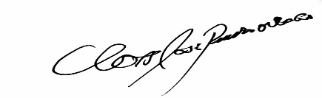

__________________________________________

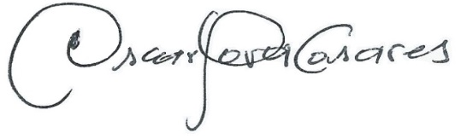CLEDYS JOSE ROMERO ORTEGA CC 73123803

__________________________________________

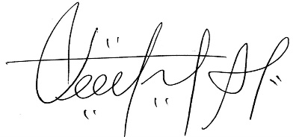OSCAR ANIBAL LORA CASARES CC 73575851

__________________________________________

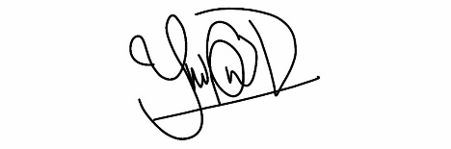JOSE ALFREDO VITAL ARRIETA CC 15655938

__________________________________________

YOJANA PATRICIA GARCIA VERGARA CC 22.914.200